Caso de uso general: Gestión de mantenimiento de la flota

**Nombre**: CU-G01 – Gestión de mantenimiento de la flota  
**Actor(es) primario(s)**: Usuario autenticado (cualquiera de los roles del sistema)  
**Alcance**: Sistema web “La Flota Pepsiman”  
**Nivel**: Resumen (general)

### Objetivo

Permitir que cualquier usuario autorizado, según su rol, ejecute las funciones del sistema: agendar y administrar citas, gestionar órdenes de trabajo (OT), actualizar/consultar estado de camiones, registrar servicios y repuestos, manejar documentos y obtener reportes.

### Precondiciones

* El usuario dispone de cuenta activa.
* El sistema está disponible y con conexión a la BD.

### Postcondiciones

* Las entidades afectadas (citas, OT, estados, documentos, reportes) quedan persistidas y auditadas (quién, qué, cuándo).

### Disparador

El usuario accede al sistema para realizar una gestión de taller o consulta de estado.

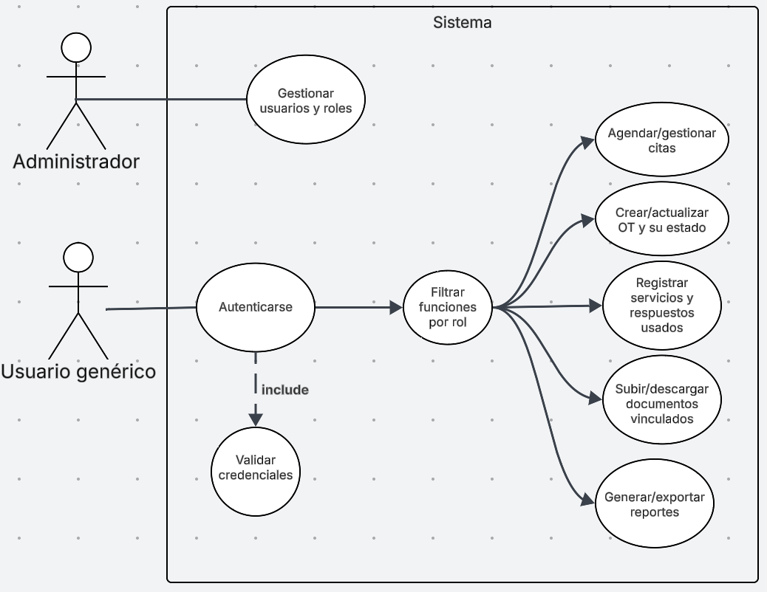

Caso de uso específico 1

**Nombre:** Agendar hora de mantención  
**Actores principales:** Cliente (flota Pepsi), chofer.  
**Objetivo:** Permitir registrar una cita para un camión, evitando duplicidad de horarios y mejorando la organización del taller.

Precondiciones

* El cliente debe estar autenticado en el sistema.

Postcondiciones

* La cita queda registrada en el sistema y disponible en la agenda del taller.

Excepciones

* Si el horario ya está ocupado, el sistema ofrece horarios alternativos.

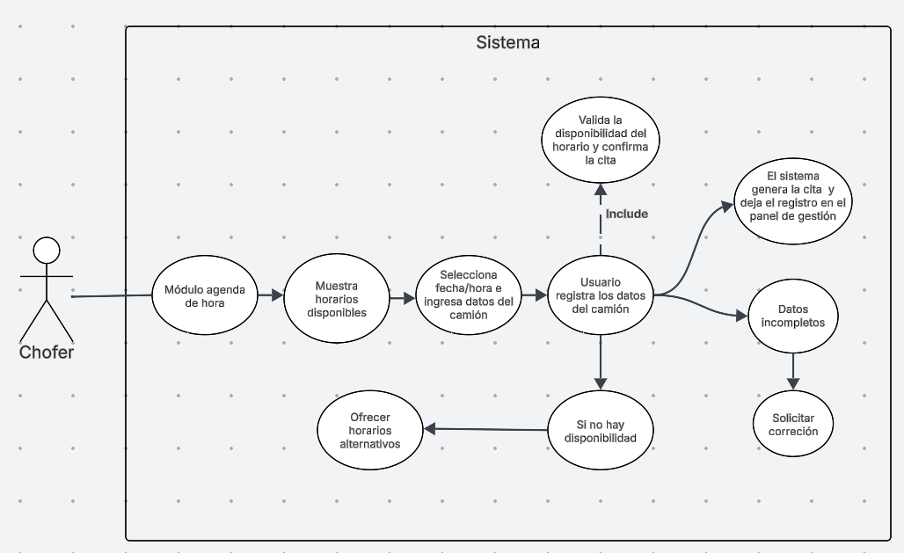

Caso de uso específico 2

**Nombre:** Actualizar estado de reparación de camión  
**Actores principales:** Mecánico, Cliente  
**Objetivo:** Permitir al mecánico actualizar el estado de reparación de un camión y que el cliente pueda visualizarlo en línea.

Precondiciones

* El mecánico debe estar autenticado en el sistema y existir una orden de trabajo activa para el camión.

Postcondiciones

* El estado del camión queda actualizado en tiempo real y disponible para todos los usuarios autorizados.

Excepciones

* Si el camión no tiene orden de trabajo activa, el sistema notifica que no puede actualizarse el estado.

